**RENCANA PELAKSANAAN PEMBELAJARAN (RPP)**

Nama Sekolah : SLB Negeri Cicendo Bandung

Satuan Pendidikan : SDLB

Jenis Kelainan : Tunarungu

Kelas / Semester : 4 / I

Tahun pelajaran : 2022-2023

Mata Pelajaran : Pendidikan Agama Islam

Materi Pokok : Belajar A-Qur’an

Memahami Konsep Huruf Hijaiyah

Alokasi Waktu : 6 jam pembelajaran x 30 menit

1. **Kompetensi Inti (KD)**
2. Menerima dan menjalankan ajaran agama yang dianutnya.
3. Memiliki perilaku jujur, disiplin, tanggung jawab, santun, peduli, percaya diri dalam berinteraksi dengan keluarga, teman , dan guru.
4. Memahami pengetahuan faktual dengan cara mengamati dan mencoba (mendengar, melihat, membaca) serta menanya berdasarkan rasa ingin tahu secara kritis tentang dirinya, makhluk ciptaan Tuhan dan kegiatannya, dan benda-benda yang dijumpainya di rumah dan sekolah.
5. Menyajikan pengetahuan faktual dalam bahasa yang jelas dan logis dalam arya yang estetis dalam gerakan yang mencerminkan anak sehat dan dalam tindakan yang mencerminkan perilaku anak beriman dan berakhlak mulia.
6. **Kompetensi Dasar (KD) dan Indikator**
   1. Terbiasa mempelajari Al-Qur’an.
7. Mengidentifikasi huruf hijiyah.
8. Menuliskan huruf hijaiyah kedalam bentuk tulisan latin.
9. Membaca dan menulis Al-Qur’an.
10. Membaca hufur hijaiyah
11. Mencocokkan huruf hijaiyah dengan tulisan latin dari huruf hijaiyah.
12. Menulis huruf hijaiyah kedalam tulisan latin.
13. **Tujuan Pembelajaran**
    * + 1. Melalui kegiatan mengamati gambar tulisan huruf hijaiyah, peserta didik dapat menunjukkan huruf hijaiyah dengan tepat dan benar.
        2. Melalui kegiatan demonstrasi, peserta didik dapat menuliskan huruf hijaiyah kedalam tulisan latin.
        3. Melalui kegiatan menulis hufur hijaiyah ke tulisan latin, peserta didik dapat membedakan cara membaca huruf hijaiyah dengan baik dan benar.
        4. Dengan kegiatan melatinkan huruf hijaiyah, peserta didik dapat mengetahui konsep bacaan dari huruf hijaiyah dengan baik dan benar.
14. **Materi Pembelajaran**

Huruf hijaiyah merupakan huruf dalam tulisan arab.

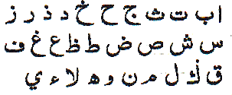

Huruf hijaiyah serta bentuk tulisan latin dari huruf hijaiyah.

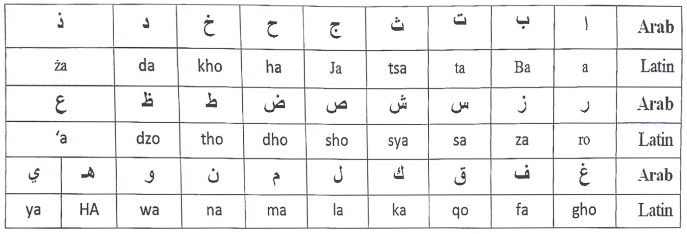

Membaca huruf hijaiyah yang disertai latin.

Menulis huruf hijaiyah

Mengenali tulisan lati dari huruf hijaiyah

Mencocokan huruf hijaiyah dengan latinnya, seperti:

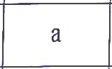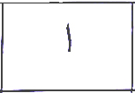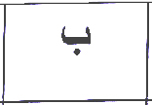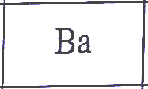

Menulis huruf hijaiyah beserta latinnya latin.

1. **Metode Pembelajaran**

Belajar Bahasa Melalui Membaca Ujaran (*Speechreading*).

Tanya jawab dan diskusi.

1. **Media, Alat, Bahan dan Sumber Belajar**

Gambar huruf hijaiyah

Gambar tulisan huruf hijaiyah

Spidol

Internet dan pengalaman guru

1. **Kegiatan Pembelajaran**

|  |  |  |
| --- | --- | --- |
| **Kegiatan** | **Deskripsi** | **Waktu** |
| Awal | * 1. Pada awal pembelajaran, guru mengucapkan salam kepada peserta didik   2. Peserta didik menjawab salam guru   3. Berdo’a bersama sebelum belajar   4. Mengabsen kehadiran dan menanyakan kabar peserta didik.   5. Guru menanyakan apakah peserta didik sudah mempelajari materi yang akan dibahas dalam pembelajaran. | 15 menit |
| Inti | 1. Guru menyampaikan materi pembelajaran. 2. Guru memberikan pertanyaan terkait dengan materi yang akan dipelajari. 3. Menyampaikan tujuan pembelajaran oleh guru. 4. Guru menulis huruf hijaiya di papan tulis 5. Peserta didik menyalin kedalam buku tulisnya masing-masing. 6. Guru meminta peserta didik membaca huruf hijaiyah secara bergiliran. 7. Guru membimbing peserta didik saat membaca huruf hijaiyah. 8. Membuat tabel dipapan tulis, kemudian mengisi dengan huruf hijaiyah. 9. Peserta didik maju kedepan dan diminta untuk menuliskan latin dari huruf hijaiyah yang dilakukan secara bergiliran. 10. Peserta didik yang lain mengamati teman yang sedang menulis, dan guru bertanya kepada peserta didik lainnya tentang benar atau salah tulisan latin dari huruf hijaiyah yang dibuat oleh temannya. | 105 menit |
| Penutup | * 1. Guru dan peserta didik bersama-sama menyimpulkan pembelajaran.   2. Guru memberikan evaluasi penulisan huruf hijaiyah disertai latinnya.   3. Guru dan peserta didik menutup pembelajaran dengan cara do’a bersama dan ucapan salam. | 20 menit |

1. **Penilaian**

Penilaian pembelajaran meliputi penilaian sikap, pengetahuan, dan keterampilan.

1. Penilaian Sikap

Pada ranah sikap, guru melakukan penilaian pada perubahan tingkah laku santun, peduli, dan tanggung jawab, baik pada saat siswa berada di kelas, melakukan kerja sama dalam proses pembelajaran maupun pada saat mengerjakan tugas yang diberikan guru.

|  |  |  |  |  |  |  |  |  |  |  |  |  |  |  |
| --- | --- | --- | --- | --- | --- | --- | --- | --- | --- | --- | --- | --- | --- | --- |
| **No.** | **Nama** | **Perubahan Tingkah Laku** | | | | | | | | | | | | **Ket** |
| **Santun** | | | | **Kesungguhan** | | | | **Tanggung jawab** | | | |
| **K** | **C** | **B** | **SB** | **K** | **C** | **B** | **SB** | **K** | **C** | **B** | **SB** |
| 1. |  |  |  |  |  |  |  |  |  |  |  |  |  |  |
| 2. |  |  |  |  |  |  |  |  |  |  |  |  |  |  |
| 3 |  |  |  |  |  |  |  |  |  |  |  |  |  |  |
| 4. |  |  |  |  |  |  |  |  |  |  |  |  |  |  |
| 5. |  |  |  |  |  |  |  |  |  |  |  |  |  |  |
| dst |  |  |  |  |  |  |  |  |  |  |  |  |  |  |

**Keterangan :**

**K** : Kurang

**C** : Cukup

**B** : Baik

**SB** : Sangat Baik

1. Pengetahuan

Teknik penilaian : Tulis

Bentuk tes : isian

Soal:

* + - 1. Tulisan latin dari huruf ت adalah ...
      2. Tulisan latin dari huruf ج adalah ...
      3. Tulisan latin dari huruf ف adalah ...
      4. Tulisan latin dari huruf س adalah ...
      5. Tulisan latin dari huruf ل adalah ...
      6. Tulisan arab dari “HA” adalah ...
      7. Tulisan arab dari “ha” adalah ...
      8. Tulisan arab dari “THO” adalah ...
      9. Tulisan arab dari “kho” adalah ...
      10. Tulisan arab dari “na” adalah ...

$$Jumlah nilai…=\frac{Skor perolehan…}{skor maksimum…}x100$$

**Pedoman Penskoran:**

Benar / Ya = 1

Salah / Tdk = 0

1. Keterampilan
2. Teknik penilaian : Performance
3. Bentuk test : Praktik

Tes:

* Menulis huruf hijaiyah kedalam bentuk tulisan latin.
* Keterampilan membaca huruf hijaiyah di depan kelas.
* Memperbaiki kesalahan teman dalam pmelatinkan huruf hijaiyah.

|  |  |  |  |  |  |  |  |  |  |  |  |
| --- | --- | --- | --- | --- | --- | --- | --- | --- | --- | --- | --- |
| **No.** | **Nama Peserta Didik** | **Kriteria Tes Keterampilan** | | | | | | | | | **Ket** |
| **Menulis** | | | **Membaca** | | | **Memperbaiki** | | |
| **3** | **2** | **1** | **3** | **2** | **1** | **3** | **2** | **1** |  |
| 1. |  |  |  |  |  |  |  |  |  |  |  |
| 2. |  |  |  |  |  |  |  |  |  |  |  |
|  |  |  |  |  |  |  |  |  |  |  |  |
|  |  |  |  |  |  |  |  |  |  |  |  |
|  |  |  |  |  |  |  |  |  |  |  |  |
|  |  |  |  |  |  |  |  |  |  |  |  |
|  |  |  |  |  |  |  |  |  |  |  |  |

Keterangan:

$$Jumlah nilai…=\frac{Skor perolehan…}{skor maksimum…}x100$$

Sangat Baik = 3

Baik = 2

Kurang Baik = 1

|  |
| --- |
| **Saran dan Masukan** |
| .....................................................................................................................................  .....................................................................................................................................  .....................................................................................................................................  .....................................................................................................................................  .....................................................................................................................................  .....................................................................................................................................  .....................................................................................................................................  .....................................................................................................................................  .....................................................................................................................................  .....................................................................................................................................  .....................................................................................................................................  .....................................................................................................................................  .....................................................................................................................................  .....................................................................................................................................  .....................................................................................................................................  .....................................................................................................................................  .....................................................................................................................................  .....................................................................................................................................  .....................................................................................................................................  .....................................................................................................................................  ..................................................................................................................................... |

Bandung, Agustus 2022

|  |  |  |
| --- | --- | --- |
| Mengetahui,  Kepala SLB Negeri Cicendo  W A W A N, M.Pd.  NIP. 197411102008011001 |  | Guru Mata Pelajaran PAI  Drs. T a s d i k  196602182014101001 |

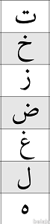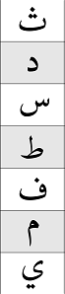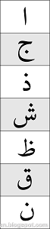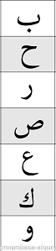

**Da**

**Tsa**

**Fa**

**Ma**

**Ya**

**Tho**

**Sa**

**Ja**

**A**

**Sya**

**Qa**

**Na**

**Zho**

**Ża**

Nama :..................................................

Kelas :..................................................

**ZA**

**Gho**

**Ta**

**La**

**Kho**

**HA**

**LA**

**Ro**

**Ba**

**Ka**

**Sho**

**Ha**

**Wa**

**‘a**